Псковская область

Островский район

Бережанская волость

**ПАСПОРТ**

**воинского захоронения**

1. **Место и дата захоронения**: д. Перевоз, 1957 год
2. **Тип захоронения**: братская могила
3. **Размеры захоронения и форма**: могила прямоугольной формы, размеры по ограде: ширина 10м, длина 20м, высота ограды 0.8 м.
4. **Краткое описание памятника (надгробия) на захоронении**: бетонный памятник в форме усеченного 3-х гранного столба высотой 3м, рядом с памятником 1 братская могила, окаймленная бетонной плитой. К могиле выложена тротуарная дорожка. Ограда железная. У подножия могилы положен щит со списком захороненных воинов (обновлен в 2014 году). Ежегодно производится покраска ограды, посадка цветов.
5. **Количество захороненных**:

|  |  |  |  |  |  |  |  |
| --- | --- | --- | --- | --- | --- | --- | --- |
| Всего | В том числе по категориям | | | | | | Примечание |
| военнослужащих | | участников сопротивления | | жертв войны | |
| известных | неизвестных | известных | неизвестных | известных | неизвестных |
| 65 | 65 | - | - | - | - | - |  |

1. **Персональные сведения о захороненных**:

|  |  |  |  |  |  |  |  |  |
| --- | --- | --- | --- | --- | --- | --- | --- | --- |
| № п/п | Звание | Фамилия | Имя | Отчество | Дата  рождения | Дата  гибели | Место захоронения | Откуда перезахоронен |
| 1. | Рядовой | Андреев | Степан | Михайлович |  | 12.04.1944 |  |  |
| 2. | Рядовой | Ахунбаев | Ордобай |  |  | 10.04.1944 |  |  |
| 3. | Капитан | Алексеенко | Константин | Илларионович |  | 22.07.1944 |  |  |
| 4. | Рядовой | Балбеков | Павел | Васильевич |  | 21.07.1944 |  |  |
| 5. | Рядовой | Баранов | Павел | Яковлевич |  | 21.07.1944 |  |  |
| 6. | Сержант | Бурик | Анатолий | Кириллович |  | 21.07.1944 |  |  |
| 7. | Лейтенант | Васильев | Петр | Васильевич |  | 21.07.1944 |  |  |
| 8. | Рядовой | Веротеников | Николай | Иванович |  | 22.06.1944 |  |  |
| 9. | Рядовой | Волощук | Петр | Александрович |  | 12.05.1944 |  |  |
| 10. | Рядовой | Вороковский | Станислав | Робертович |  | 20.06.1944 |  |  |
| 11. | Мл. лейтен. | Герасименко | Федор | Захарович |  | - |  |  |
| 12. | Ст.серж-т | Глуховский | Виктор | Иосифович | 1921 | 20.07.1944 |  |  |
| 13. | Сержант | Грачев | Константин | Степанович |  | 20.07.1944 |  |  |
| 14. | Рядовой | Гречишкин | Алексей | Семенович |  | 09.04.1944 |  |  |
| 15. | Мл.серж-т | Еремин | Алексей | Всеволодович | 1925 | 21.07.1944 |  |  |
| 16. | Рядовой | Зуев | Митрофан | Варламович |  | 20.07.1944 |  |  |
| 17. | Рядовой | Ильин | Сергей | Васильевич |  | 21.07.1944 |  |  |
| 18. | Рядовой | Кавриткин | Вадим | Петрович |  | 18.07.1944 |  |  |
| 19. | Сержант | Китаенко | Александр | Васильевич | 1904 | 10.04.1944 |  |  |
| 20. | Лейтенант | Кихтенко | Никита | Лукьянович |  | 20.07.1944 |  |  |
| 21. | Рядовой | Козловский | Илья | Васильевич | 1923 | 16.04.1944 |  |  |
| 22. | Сержант | Кузьмин | Николай | Кузьмич | 1920 | 08.04.1944 |  |  |
| 23. | Рядовой | Лебедь | Михаил | Самойлович |  | 21.07.1944 |  |  |
| 24. | Рядовой | Лазаренко | Владимир | Гаврилович |  | - |  |  |
| 25. | Рядовой | Малинин | Николай | Ефимович | 1899 | 21.07.1944 |  |  |
| 26. | Разведчик | Малышев | Николай | Прокофьевич |  | 10.06.1944 |  |  |
| 27. | Рядовой | Моженко | Николай | Федорович |  | - |  |  |
| 28. | Ст.лейтен. | Музычук | Николай | Петрович |  | 1944 |  |  |
| 29. | Мл.лейтен. | Наумов | Павел | Тихонович |  | 20.07.1944 |  |  |
| 30. | Рядовой | Николаев | Николай | Николаевич |  | 21.07.1944 |  |  |
| 31. | Рядовой | Новиков | Алексей | Егорович |  | 10.06.1944 |  |  |
| 32. | Рядовой | Новиков | Иван | Федорович |  | 21.07.1944 |  |  |
| 33. | Мл.лейтен. | Никитин | Алексей | Николаевич | 1924 | 20.07.1944 |  |  |
| 34. | Рядовой | Осколок | Дмитрий | Афанасьевич |  | 21.07.1944 |  |  |
| 35. | Старшина | Пайтян | Аврам | Сергеевич | 19.08.1920 | 21.07.1944 |  |  |
| 36. | Мл.лейтен. | Перегудов | Федор | Иванович |  | 20.07.1944 |  |  |
| 37. | Рядовой | Петров | Михаил | Иванович |  | 22.06.1944 |  |  |
| 38. | Рядовой | Пивоваров | Николай | Федорович | 1922 | 08.05.1944 |  |  |
| 39. | Сержант | Поздняков | Дмитрий | Сергеевич |  | 08.04.1944 |  |  |
| 40. | Рядовой | Попков | Сергей | Трофимович |  | 20.07.1944 |  |  |
| 41. | Сержант | Потехин | Алексей | Яковлевич |  | 21.07.1944 |  |  |
| 42 | Сержант | Предин | Дмитрий | Варсалфович |  | 21.07.1944 |  |  |
| 43. | Сержант | Проворов | Александр | Федорович |  | 31.07.1941 |  |  |
| 44. | Рядовой | Прокудин | Александр | Иванович |  | 21.07.1944 |  |  |
| 45. | Сержан | Рожков | Степан | Захарович | 1913 | 20.07.1944 |  |  |
| 46. | Старшина | Ратьковский | Вадим | Викторович | 1923 | 08.04.1944 |  |  |
| 47. | Ст.лейтен. | Снарский | Климентий | Иосифович |  | 20.01.1944 |  |  |
| 48. | Рядовой | Судаков | Виктор | Иванович | 1923 | 20.07.1944 |  |  |
| 49. | Полковник | Слепенков | Николай | Никифорович |  | - |  |  |
| 50. | Рядовой | Тогобицкий | Степан | Иванович | 1899 | 24.06.1944 |  |  |
| 51. | Ефрейтор | Тургунов | Хасан |  |  | 21.07.1944 |  |  |
| 52. | Капитан | Тюлев | Герман | Михайлович |  | - |  |  |
| 53. | Мл.лейтен. | Худяков | Дмитрий | Иванович |  | 29.06.1944 |  |  |
| 54. | Рядовой | Чадов | Александр | Романович |  | 20.07.1944 |  |  |
| 55. | Рядовой | Чижов | Сергей | Сергеевич |  | 11.04.1944 |  |  |
| 56. | танкист | Шабров | Альвин | Леонидович | 1926 | 26.06.1944 |  |  |
| 57. | Рядовой | Шнитов | Петр | Александрович |  | 20.07.1944 |  |  |
| 58. | Лейтенант | Брюханов | Сергей | Николаевич | 1921 | 12.02.1944 |  |  |
| 59. | Подпол-к | Зарубо | Иван | Иванович | 1908 | 12.02.1944 |  |  |
| 60. | Лейтенан. | Кочура | Николай | Александрович | 1905 | 12.04.1944 |  |  |
| 61. | Старшина | Поливцев | Алексей | Федорович | 1912 | 23.07.1944 |  |  |
| 62. | Рядовой | Пушкарев | Николай | Степанович |  | 21.07.1944 |  |  |
| 63. | Красноарм. | Пахомов | Иван | Михайлович |  | 21.07.1944 |  |  |
| 64. | Рядовой | Воронович | Станислав | Робертович | 1926 | 21.07.1944 |  |  |
| 65. | Рядовой | Моисеенко | Николай | Федорович |  | 28.05.1944 |  |  |

- Героев Советского союза нет

- генералов нет

- офицеров 15

- сержантов, солдат 50

- партизан нет

- без установления в/звания нет

1. **Над данным захоронением шефствует** : МБОУ «Рубиловская средняя общеобразовательная школа»
2. **Фотоснимок воинского захоронения**

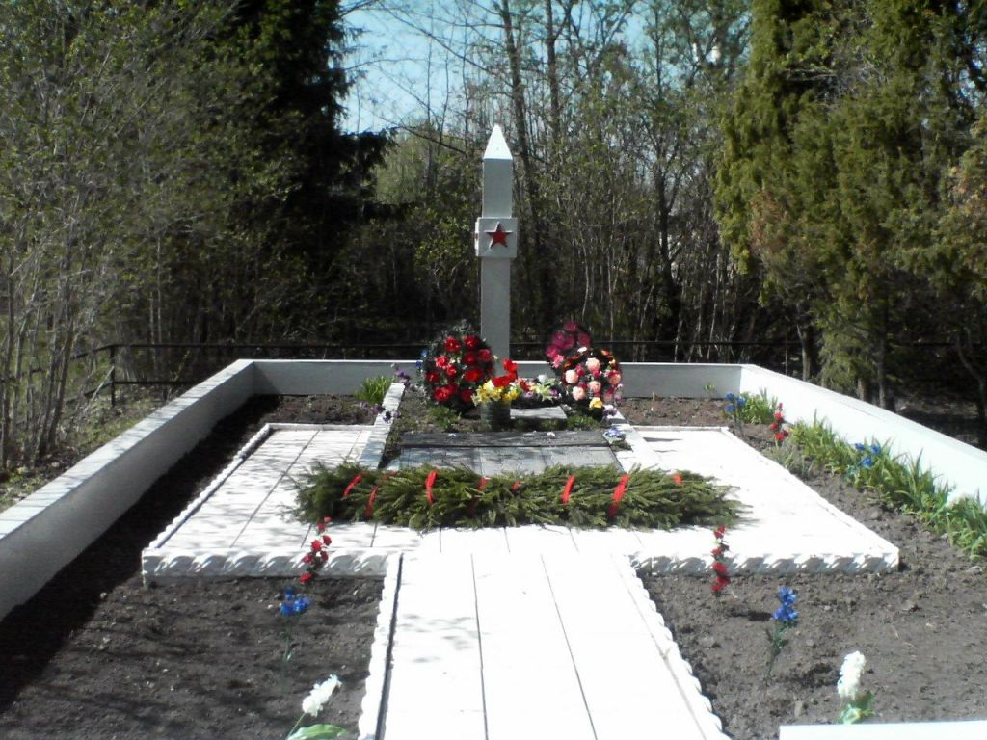

ВрИД начальника отдела военного комиссариата Псковской области по г.Острову, Островскому, Палкинскому и Пыталовскому районам __________________ /Гайшук С.А./

М.П

**9.** **Схема расположения захоронения**

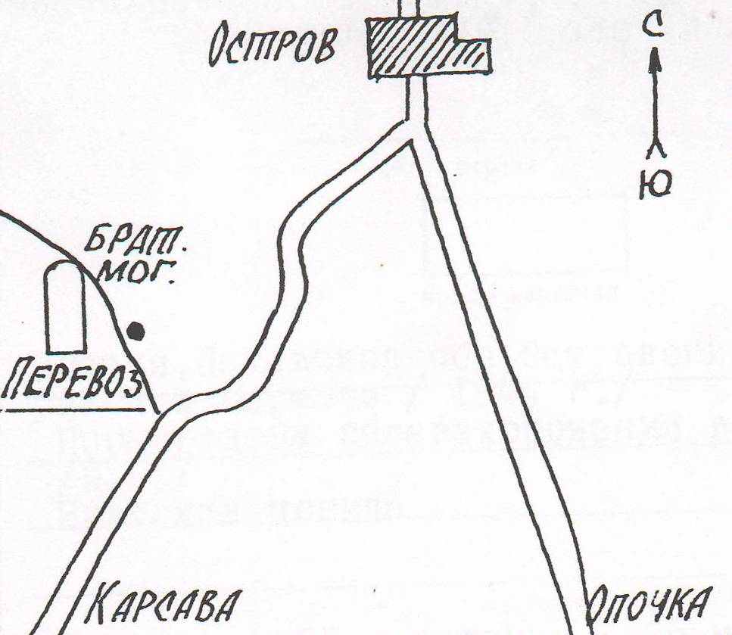

Глава администрации Островского района _______________________/Мищенков П.Г./

М.П.